双流区名教师崔正淳工作室学员严晓港2021-2022年度个人成果集
目录
一、计划与总结 1
（一）三年规划 1
（二）2021-2022年度研修计划 2
（三）2021-2022年度研修总结 3
二、公开课 5
（一）金属矿物的开发利用 5
1. 教学设计 5
2. 学历案 9
3. 课件 15
（二）信息型氧化还原反应方程式的书写 17
1. 教学设计 17
2. 学案 20
3. 课件 24
三、论文 25
基于“教学评一致性”的高效复习课堂的构建 25
四、读书笔记和感想 30
（一）读《核心素养导向的课堂教学》有感 30
（二）读《教案的革命 基于课程标准的学历案》有感 32
五、辐射引领作用 33
六、相关获奖证书 34

一、计划与总结

（一）三年规划
成都市双流区名教师崔正淳工作室学员严晓港三年规划
（2021.6-2024.6）
1.加强理论学习
教育教学理论知识是专家型教师的基础，提升学员的教育教学理论知识是工作室的首要任务。学习方式以自主学习、集中交流和讨论相结合。通过阅读专业著作、文献和听取专家讲座，提升专业理念素养和理论水平。
成果显现：读书笔记、读书感想和交流发言材料等。
2.参与课题研究
通过课题研究逐渐形成独立开展教育科研课题的研究能力。参与成都市和双流区立项名师课题——《中学生化学课堂中引导学生深度学习的策略的研究》以及“教学评一致性的实践研究”子课题——《基于深度学习的高中化学学历案设计研究》的研究，积极参加学校的教育科研课题的研究工作。
3.加强课堂教学及课后反思研究
课堂教学是教师本职工作的主阵地，提升课堂教学水平是工作室最主要的任务，课堂教学也是践行工作室其它研修成果的主要阵地，实施新课程教学理念也需要通过课堂教学研究和践行来实现。通过研究课、公开课或示范课的说课、磨课、上课、听课、评课、反思跟课等各个研修环节来提升课堂教学水平，进而提高教育教学质量。
教师的成长源于教学反思，有没有教学反思习惯，有没有教学反思能力，是教师能不能快速成长，能不能成为专家型教师的关键。开展教学反思活动，每节课有反思笔记，工作室定期开展教学反思交流，每位学员以在工作室上的研究课为案例撰写成教学反思论文予以发表、评奖或各级教研会交流，提升每个学员化学教学的研究能力。
成果显现：教学设计、听课记录、评课记录、课后反思等相关材料，学生和家长的评价，教育教学质量的提升成果等。
加强课程教学研究后，通过参加各级赛课来提升教学水平，积极参加“一师一优课，一课一名师”活动并力争获奖，积极参加双流区微课制作与展示活动并获奖，积极参加各级组织的其它赛课活动并力争获奖。
4.进行试题命制研究
试题命制能力是一个教师专业能力的重要方面，也是实施新课程教学理念和提高教学质量的重要措施，通过试题命制能力的提升来促进教学设计水平提升。开展中学化学试题命制的学习、研究和实践，争取一期命制1套以上的原创试题，促进中学化学试题的命题水平。
成果显现：原创试题，原创题大赛获奖，试题发表或各级测试选用等。
5、积极参与各类教研培训
积极参加校本培训和各级教研活动，承担校本培训和各级教研活动的专题讲座、交流发言和公开课、研究课、示范课，是提升学员教学、教研能力的重要措施。
成果显现：参会证明材料，专题讲座材料，交流发言材料，公开课、研究课、示范课证书等。积极将各类活动成果进行转化，争取发表论文或参与各类评奖。
6、遵守工作室规定，逐步成长
遵守工作室的例会和研讨等各类活动，积极参与工作室各类活动，积极撰写通讯稿，积极建设工作室网站，通过工作室团队，争取尽早成长为双流名师。

（二）2021-2022年度研修计划
成都市双流区名教师崔正淳工作室严晓港年度研修计划
（2021.6-2022.6）
1.加强理论学习
（1）学习《深度学习走向核心素养》主编：刘月霞•郭华•教育科学出版社，作读书感想交流。
（2）学习《教案的革命基于课程标准的学历案》主编：卢明•崔允漷•华东师范大学出版社，作读书感想交流。
2.学习专家讲座
充分利用工作室平台，向聘请的专家或名师虚心学习，对课堂教学设计、教研论文写作、教育科研课题研究再深刻认识，寻求突破。
3.课题研究
（1）申请双流区“教学评一致性的实践研究”子课题—《基于深度学习的高中化学学历案设计研究》。若申报成功，完成开题并计划开展研究活动。
（2）开展成都市和双流区立项名师课题——《中学生化学课堂中引导学生深度学习的策略的研究》的研究工作。
课题研究论文至少2篇获市级三等奖及以上奖励。9月底交1篇，11月底交1篇。
4.课堂教学研究
以核心素养和深度学习为导向，以“教-学-评一致性”理论为指导，研究学生深度学习的课堂教学模式和引导策略，通过研究课、公开课的备课、说课、磨课、上课、听课、评课、反思跟课等各个研修环节，提升课堂教学水平，实施新课程教学理念，提高教学质量。
上1次研究课，并以此节课为案例撰写出教学反思论文来发表、评奖和参加“一师一优课”评奖。上完课两周内交教学案例反思论文，教学案例反思论文需获市三等奖及以上。
5.工作室讲座
针对理论学习、课题研究、课堂教学等内容在工作室中作1次专题讲座。
6.课堂赛课活动
参加“一师一优课”活动并获区级及以上奖励，积极参加各级教科院组织各种赛课活动并力争获奖。
7.试题命制研究
（1）编制命题双向细目表：编制“成都市高二期末调研测试题”双向细目表，9月底交卷。
（2）原创命题：根据双向细目表，命制原创命题1套，11底前完成原创题。
8.教研培训
积极承担校、区、市等各级教研活动的专题讲座、交流发言和公开课、研究课、示范课，不少于1次。
9.送教活动
积极参加工作室组织的2次送教到校活动，高中和初中各1次。
10.继续教育培训项目
积极承担和参加担成都市高中化学继续教育培训项目的示范课和专题讲座任务。
11.学术会议或教育考察
积极参加1次与研修课程相关的学术会议或知名学校、名师工作室学习考察交流活动。

（三）2021-2022年度研修总结
成都市双流区名教师崔正淳工作室学员严晓港年度研修总结
（2021—2022年度）
从2021年6月加入崔正淳名师工作室已是满满一年了，回想当初加入工作室也是很幸运的。最开始我看到工作室成员招新通知中要求要3年以上教龄，我没有满足条件，所以没有申请加入，是师父单独找我让我填表试一试，才没有错失这个机会。很感谢这个和谐温馨积极友爱的工作室大家庭，在师父的带领下，大家一起在研究实践和合作中取得进步，得到提升，获得成长。一学年以来，我反思自己的收获与不足，作出以下总结。
一、理论学习
积极参与工作室的理论学习，即读书交流和专题讲座等活动，并做好读书笔记。通过工作室成员彼此的交流与讨论后，又能帮助进一步的理解，从而有新的收获。希望在以后的研究中能再勤奋些、深入些，多思多写，解决自己的疑问。
二、听课评课
工作室一直坚持每位成员轮流上公开课的研修活动，我在其中受益匪浅。比如杜艳霞老师的《化学平衡常数》、黄莎莎老师的《电解质》、黄艳丽老师的《钠的重要氧化物》缪小平老师的《溶液的酸碱性》、余昌兵老师的《生活中的重要有机物——乙醇》、苏丹老师的《生活中的重要有机物——乙酸》等。每位老师精彩的课堂都有我值得学习的地方，或是语言语气抑扬顿挫精神饱满，或是提问追问以及及时对学生评价，多向他人学习是我进步的阶梯。此外，我们每个成员从学习目标和评价目标的叙写，课堂评价活动和反馈；引入、过渡、情景创设；讲解、教态与语言表达，ppt和板书设计；问题设计、学生活动设计与实施；教学设计与课堂教学实施整体，教学组织情况对每节课进行评课，这个环节更是我们所有成员的思维碰撞出火花的时候，再加上师父的点评，顿时觉得云开雾散，对课程有了更深刻的理解以及想动手亲自上上这节课的感觉。在这样的活动中，以课堂教学为载体，我的教学专业水平得到提升。
三、研修目标达成
(一)研修期间我阅读了《高中化学教·学·评一体化指导》、《基于真实情景的项目式化学教学》、《深度学习：走向核心素养》、《教案的革命—基于课程标准的学历案》、《学历案与深度学习》等教育理论书籍，并认真撰写读后感，提高个人的教学理论水平，用先进的教育教学理论指导自己的教学活动。
(二)听课评课
主要以本校教师和工作室其他教师的课堂教学为研修对象，本学年完成不低于20节的听课任务，并认真进行记录和评议。观看五节以上的中学教学优质课课堂实录，做好听课记录，并在教师工作室研修活动时积极交流听课后评价。
(三)公开课
（1）工作室研究课——《信息型氧化还原方程式书写》，精心设计教学设计，并书写教学反思。在实际教学过程中践行“学历案”的设计，以学历案为导向，实现浅层学习向深度学习的转变。
（2）组内公开课——《成都市二诊试卷讲评课》。
（3）教坛新秀赛课——《金属矿物的开发利用》
在教学设计上，我提前做好准备，梳理清楚知识逻辑，在学习大量资料的基础上尽力设计创新点，课后及时反思，总结经验，希望通过一些列的教学实践，逐步形成自己的教学方法。
(五)撰写教学论文
（1）《基于教学评一致性的一轮复习——信息型氧化还原方程式的书写》获得四川省教育厅四川师范大学基础教育课程研究中心化学课程研究中心举办的论文比赛二等奖。
（2）《基于学科核心素养的高中化学活动元教学设计——氯气与水和碱的反应》在成都市2021-2022年度投稿。
(六)工作室网页管理
作为网页管理员，及时按要求上传工作室研修动态和成果等资料，在这个过程中体会到要做好每件事都是需要付出努力的，哪怕很小一件事，都到细心耐心仔细的完成。
（七）学历案编写工作
人教版（2019）必修一——第一章《物质及其变化》
总之，我透过工作室的研修学习，进一步提高自身常规教学潜力和教学研究水平，用心推进新课程的实施，充分发挥自身的专业引领作用，促进自我专业成长。

二、公开课

（一）金属矿物的开发利用

1. 教学设计
【课标与教材分析和学情分析】
本节课是人教版化学必修2第四章第一节的教学内容，涉及金属冶炼的概念、方法和原理、金属矿物合理开发利用的途径等知识点。金属元素在周期表中的分布非常广泛，在自然界的存在主要是化合态，而金属单质以及合金在工农业和日常的生活中的用途很广。本节课的学习也是学生提升和运用元素观解决实际问题的体现。本课旨在构建“金属矿物的开发利用”的理论模型，养成从化学角度思考实际问题、用化学原理解决实际问题的习惯，以期落实化学学科核心素养。
本课时设置学生在对氧化还原反应概念，钠、铝、铁、铜等金属及其重要化合物性质和金属冶炼有一定认识后，本节课中学生可以更为深入地掌握与运用氧化还原反应相关知识，系统地了解金属冶炼方法，深刻体会化学在自然资源利用中的作用，正确认识人与自然的和谐发展。
【教学目标】
(1) 通过课前预习，课堂小组汇报，知道金属在自然界中的存在形式，能描述出金属的冶炼原理。
(2) 通过分析铜、铁、铝的冶炼，能书写相关的化学方程式，归纳出金属冶炼的方法和规律。
(3) 通过查阅资料，对比分析生产铝的两种方法和相应的能耗，知道合理开发利用金属矿物资源的意义和措施，树立绿色化学观念和可持续发展意识。
【评价任务】
(1) 独立完成课堂检测1 (检测学习目标1)。
(2) 通过分析不同冶炼方案的优劣，诊断并发展分析与推测能力，提高证据推理与模型认知的学科素养。(检测学习目标2)
(3) 通过小组汇报，归纳总结合理开发利用金属矿物资源的意义和措施(检测学习目标3)。
【教学过程】
【情境导入】大家生活中应该见过家中长辈们的首饰吧，有金戒指，金手镯吗？那有金面具吗？去年六月，四川三星堆遗址出土了一副金面具，我们一起来看看它是怎么制作的吧。播放视频。视频中制作金面具的原材料——金皮在自然界中存在吗？
设计意图：以贴近生活的例子引入，弘扬中华民族文化，培养学生的历史认同感，激发民族自豪感。引出金属在自然界的存在形式。
【活动元一】小组汇报 认识金属的存在形式和冶炼原理
时间 | 活动形式 | 活动过程与结果
5 min | 阅读教材  交流展示  归纳总结 | 小组汇报，归纳总结自然界中金属的存在形式以及金属冶炼的原理。  一、金属元素的存在  1、极少数的不活泼金属(_____、_____等)以____________的形式存在。  2、绝大多数金属以_________的形式存在。  二、金属冶炼的原理  将金属从其化合物中__________出来用于生产制造各种金属材料的过程，其实质可以表示为M^{n+}＋ne－=M。  例如：氧化银和氧化汞受热分解成单质银和汞。  【问题1】分析人类冶炼金属的历史年代数据，你发现了什么规律？为什么呈现这样的规律？  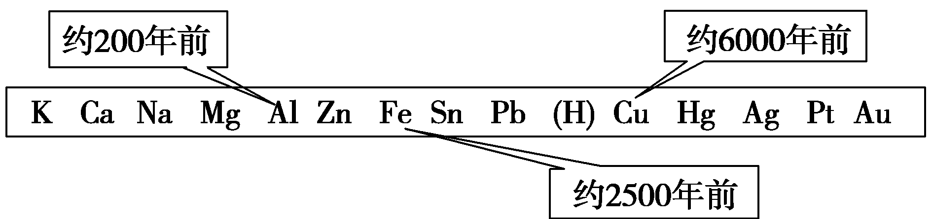
设计意图: 通过课堂小组汇报，检测课前预习效果，达到知道金属在自然界中的存在形式，能从氧化还原的角度分析金属冶炼的实质。
【活动元二】分析材料 归纳总结金属冶炼的方法和规律
时间 | 活动形式 | 活动过程与结果
8 min | 阅读材料  分析交流  投影展示  小组讨论  分享评价 | 【材料1】信州铅山县有苦泉，流以为涧，挹其水熬之，则成胆矾，熬胆矾铁釜，久之亦化为铜 ——— 北宋·沈括《梦溪笔谈》。  【材料2】用矿(硫化矿，主要成分为Cu₂S)二百五十箩……入大旋风炉，连烹(灼烧)三日三夜，方见成铜———明·陆容《菽园杂记》。  【材料3】炼矿曰扯铜，其法矿千斤(氧化矿，灼烧得CuO)用炭七八百斤不等，炉如夹墙……而铜沉于低，有流碣，即铜成之候矣———清·张泓《滇南新语》。  【问题2】以上材料中均涉及金属铜的冶炼，请写出相关的化学方程式。  材料1：____________________________________________________  材料2：____________________________________________________  材料3：____________________________________________________  【问题3】材料1涉及湿法炼铜工艺，材料2涉及火法炼铜工艺，材料3涉及热还原法炼铜工艺，如果你是炼铜厂的厂长，你会选择哪种方案？
设计意图: 通过分析文言文材料得出湿法炼铜、火法炼铜、热还原法炼铜反应原理，这也是高考常见的一种考查形式，提高学生信息处理能力。通过讨论方案的优劣，引导学生从原料来源和成本、产物是否有污染等角度全面分析问题，为后面合理开发利用金属资源做铺垫。最终得到结论，热还原法炼铜是更加普遍的方法，过渡到与之类似的金属铁的冶炼。
时间 | 活动形式 | 活动过程与结果
2min  15min | 投影展示  小组讨论  分享评价  书写方程式  阅读教材  交流讨论 | 【问题4】古人也采用了热还原法冶炼铁，大家还记得初中学过如何冶炼金属铁吗？请写出方程式：_____________________________________________。  这里的还原剂是____________，还可以使用_________________作还原剂。  【铝热反应】阅读教材P89实验4-1，圈出操作要点。观看演示实验。  铝在高温条件下还原金属氧化物制备金属的反应称为铝热反应。  描述实验现象：___________________________________________________。  写出反应方程式：_________________________________________________。  【交流讨论】  1、铝热反应中，镁条和氯酸钾分别有什么作用?  _________________________________________________________________。  2、蒸发皿中盛沙的目的是什么?  _________________________________________________________________。  3、若将Fe₂O₃换成MgO，则该反应能否发生? 为什么?  _________________________________________________________________。  4、铝热反应可用于焊接钢轨，冶炼高熔点金属等，为什么工业上很少用铝热反应冶炼铁？
设计意图: 通过引导学生思考利用更活泼的金属单质从铁的氧化物中置换出铁，演示实验，分析实验步骤和试剂作用，利用问题引导学生思考铝冶炼之初由于冶炼手段导致成本高，而今生活中为什么又随处可见铝合金制品呢？过渡到新的冶炼方法——电解法的使用。
时间 | 活动形式 | 活动过程与结果
5min | 交流讨论 | 【材料4】1886年，美国化学家霍尔通过电解氧化铝熔融盐的方法成功制得铝。  写出冶炼铝的反应方程式___________________________________  利用电解法，还可以冶炼金属镁和钠等活泼金属，请写出化学方程式：  _________________________________________________________  _________________________________________________________  【归纳整理】金属冶炼的方法和规律  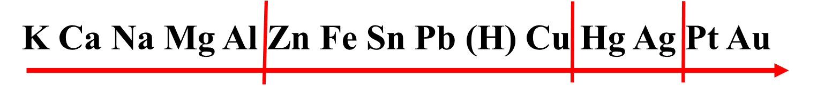
设计意图:通过书写方程式熟悉电解法冶炼金属，并归纳整理金属冶炼方法随金属活动性顺序不同而不同的规律，建立模型。
【活动元三】对比分析 归纳合理开发利用金属资源的意义和措施
时间 | 活动形式 | 活动过程与结果
5 min | 小组汇报  归纳整理 | 【思考讨论】计算表明从铝土矿生产1mol铝消耗的电能至少为1.8×10⁶J,而回收铝制饮料罐得到铝的能耗仅为前者的3%~5%.通过数据分析,你得到什么启示？  从铝土矿中冶炼铝的简易流程图：  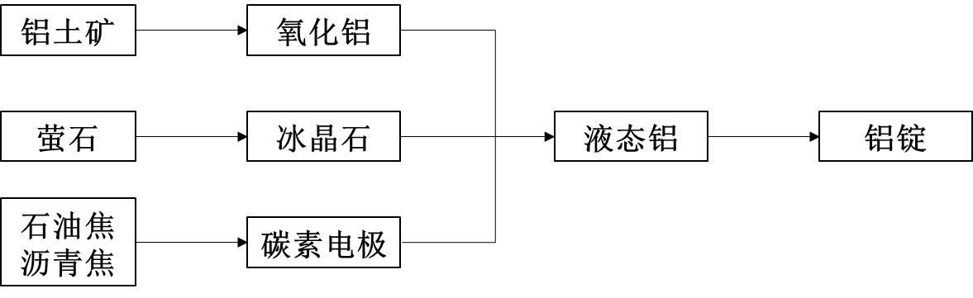  从废旧铝制饮料罐中回收利用铝的简易流程图：  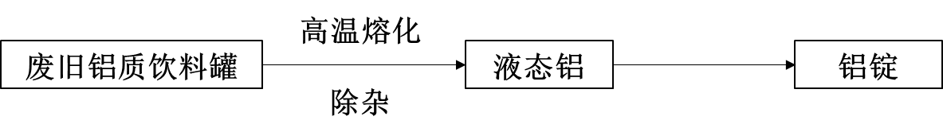  【归纳总结】合理开发利用金属资源的意义和措施
设计意图:通过课前查阅资料，课堂小组汇报，对比分析生产铝的两种方法和相应的能耗，知道合理开发利用金属矿物资源的意义和措施，树立绿色化学观念和可持续发展意识。
【板书设计】
金属矿物的开发利用
一、金属的存在形式  化合物 单质  （化合态） （游离态）  二、金属的冶炼原理  M^{n+}＋ne－=M | 三、金属冶炼的方法  物理 Au  富集 Pt  △  热分 Ag 2Ag₂O==4Ag+O₂↑  △  解法 Hg 2HgO==2Hg+O₂↑  Cu Fe+CuSO₄==Cu+FeSO₄(湿法)  高温  热 (H) Cu₂S+O₂===2Cu+SO₂(火法)  高温  还 Pb 2CuO+C===2Cu+CO₂↑  原 Sn  高温  法 Fe Fe₂O₃+3CO===2Fe+3CO₂  高温  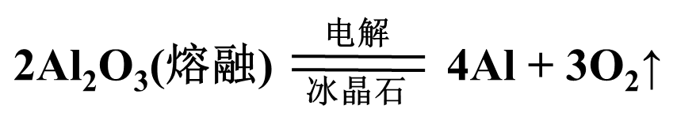  Zn Fe₂O₃+2Al===2Fe+Al₂O₃  Al  电 Mg  解 Na  法 Ca  K
【教学反思】
本节课通过课前预习，查阅资料→知道金属的存在形式→归纳金属冶炼的原理→分析冶炼铜、铁、铝的方法→得出不同金属冶炼的方法→结合金属活动性顺序，归纳金属冶炼的规律→小组汇报，对比分析不同方法生产铝的过程与能耗，理解合理开发利用金属矿物资源的意义和相关措施，树立绿色化学观念和可持续发展意识。以问题为线索，引导学生思考，通过小组讨论交流分享，教师点评，达到师生、生生之间思维的互动。在基于实际文献材料的基础上，引导学生提取信息，辅以证据推理的手段，从氧化还原角度进行推理反应产物是什么，培养了学生独立自主推断、合作探究学习的能力素养，体现了学生学习的主体性。
但是对于学生课前预习的指导督促不到位，导致课堂的小组汇报效果不佳，只是部分学生提前思考过才有参与感，今后在这方面要引起重视。

2. 学历案
【设计者】严晓港
【内容出处】人教版高中化学必修2第四章第一节第1课时，P88-P89。
【课标要求】了解金属在自然界中的存在形式，掌握金属冶炼的一般方法和原理。以金属矿物的开发利用为例，依据物质的性质及其变化了解综合利用资源的方法，体会化学对促进人与自然和谐相处的意义。
【学习目标】
(1). 通过课前预习，课堂小组汇报，知道金属在自然界中的存在形式，能描述出金属的冶炼原理。
(2). 通过分析铜、铁、铝的冶炼，能书写相关的化学方程式，归纳出金属冶炼的方法和规律。
(3). 通过查阅资料，对比分析生产铝的两种方法和相应的能耗，知道合理开发利用金属矿物资源的意义和措施，树立绿色化学观念和可持续发展意识。
【评价任务】
(1) 独立完成课堂检测1 (检测学习目标1)。
(2) 通过分析不同冶炼方案的优劣，诊断并发展分析与推测能力，提高证据推理与模型认知的学科素养。(检测学习目标2)
(3) 通过小组汇报，归纳总结合理开发利用金属矿物资源的意义和措施(检测学习目标3)。
【资源与建议】
(1) “金属矿物的开发利用”是人教版化学必修2第四章第一节的教学内容，涉及金属冶炼的概念、方法和原理、金属矿物合理开发利用的途径等知识点。本课时设置在对氧化还原反应概念，钠、铝、铁、铜等金属及其重要化合物性质和金属冶炼有一定认识后，本节课中我们可以更为深入地掌握与运用氧化还原反应相关知识，系统地了解金属冶炼方法，深刻体会化学在自然资源利用中的作用，正确认识人与自然的和谐发展。
(2) 可以通过以下途径来完成本节课的学习：课前预习，查阅资料→知道金属的存在形式→归纳金属冶炼的原理→分析冶炼铜、铁、铝的方法→得出不同金属冶炼的方法→结合金属活动性顺序，归纳金属冶炼的规律→小组汇报，对比分析不同方法生产铝的过程与能耗，理解合理开发利用金属矿物资源的意义和相关措施，树立绿色化学观念和可持续发展意识。
(3) 本节课的重点是了解金属冶炼的几种方法；难点是掌握金属冶炼的一般原理和规律，可以结合金属活动性顺序，利用氧化还原的相关知识进行突破。
【学习过程】
【课前预习】
任务1：阅读教材P88，知道金属在自然界中的存在形式，归纳金属冶炼的原理，课堂上做小组汇报。
任务2：阅读教材P88，知道金属Na、Mg、Al的冶炼方法。
任务3：查阅资料(附录1)，结合实际生产生活，说出合理开发利用金属矿物资源的意义和相关措施。
【情境导入】大家生活中应该见过家中长辈们的首饰吧，有金戒指，金手镯吗？那有金面具吗？去年六月，四川三星堆遗址出土了一副金面具，我们一起来看看它是怎么制作的吧。播放视频。视频中制作金面具的原材料——金皮在自然界中存在吗？
【活动元一】小组汇报 认识金属的存在形式和冶炼原理
时间 | 活动形式 | 活动过程与结果
5 min | 阅读教材  交流展示  归纳总结 | 小组汇报，归纳总结自然界中金属的存在形式以及金属冶炼的原理。  一、金属元素的存在  1、极少数的不活泼金属(_____、_____等)以____________的形式存在。  2、绝大多数金属以_________的形式存在。  二、金属冶炼的原理  将金属从其化合物中__________出来用于生产制造各种金属材料的过程，其实质可以表示为M^{n+}＋ne－=M。  例如：氧化银和氧化汞受热分解成单质银和汞。  【问题1】分析人类冶炼金属的历史年代数据，你发现了什么规律？为什么呈现这样的规律？
【过渡】看来人类发展的历史某种意义上就是一部金属冶炼史。我国有着悠久的青铜文化，我们常说，学史以明志。接下来让我们一起追寻先贤的足迹，感受古人冶炼金属的智慧。
【活动元二】分析材料 归纳总结金属冶炼的方法和规律
时间 | 活动形式 | 活动过程与结果
8 min  2min  15min  5min | 阅读材料  分析交流  投影展示  小组讨论  分享评价  书写方程式  阅读教材  交流讨论 | 【材料1】信州铅山县有苦泉，流以为涧，挹其水熬之，则成胆矾，熬胆矾铁釜，久之亦化为铜 ——— 北宋·沈括《梦溪笔谈》。  【材料2】用矿(硫化矿，主要成分为Cu₂S)二百五十箩……入大旋风炉，连烹(灼烧)三日三夜，方见成铜———明·陆容《菽园杂记》。  【材料3】炼矿曰扯铜，其法矿千斤(氧化矿，灼烧得CuO)用炭七八百斤不等，炉如夹墙……而铜沉于低，有流碣，即铜成之候矣———清·张泓《滇南新语》。  【问题2】以上材料中均涉及金属铜的冶炼，请写出相关的化学方程式。  材料1：____________________________________________________  材料2：____________________________________________________  材料3：____________________________________________________  【问题3】材料1涉及湿法炼铜工艺，材料2涉及火法炼铜工艺，材料3涉及热还原法炼铜工艺，如果你是炼铜厂的厂长，你会选择哪种方案？  分析比较3种炼铜方案的优缺点。  【问题4】古人也采用了热还原法冶炼铁，大家还记得初中学过如何冶炼金属铁吗？请写出方程式：_____________________________________________。  这里的还原剂是____________，还可以使用_________________作还原剂。  【铝热反应】阅读教材P89实验4-1，圈出操作要点。观看演示实验。  铝在高温条件下还原金属氧化物制备金属的反应称为铝热反应。  描述实验现象：___________________________________________________。  写出反应方程式：_________________________________________________。  【交流讨论】  1、铝热反应中，镁条和氯酸钾分别有什么作用?  _________________________________________________________________。  2、蒸发皿中盛沙的目的是什么?  _________________________________________________________________。  3、若将Fe₂O₃换成MgO，则该反应能否发生? 为什么?  _________________________________________________________________。  4、铝热反应可用于焊接钢轨，冶炼高熔点金属等，为什么工业上很少用铝热反应冶炼铁？  _________________________________________________________________。  【材料4】1886 年，美国化学家霍尔通过电解氧化铝熔融盐的方法成功制得铝。  写出冶炼铝的反应方程式___________________________________  利用电解法，还可以冶炼金属镁和钠等活泼金属，请写出化学方程式：  _________________________________________________________  _________________________________________________________  【归纳整理】金属冶炼的方法和规律
【过渡】 “明月松间照，清泉石上流。”“两岸青山相对出，孤帆一片日边来。”的美景我想是我们每个人都向往的，但是金属资源的开发和利用往往和山清水秀的环境是矛盾的。我们有什么办法可以使两者兼得吗？
【活动元三】对比分析 归纳合理开发利用金属资源的意义和措施
时间 | 活动形式 | 活动过程与结果
5 min | 小组汇报  归纳整理 | 【归纳总结】合理开发利用金属资源的意义和措施
【反思总结】通过本节课的学习，你收获了什么知识？有何感悟？还有何疑惑？

【课后作业】完成附录2中的课后作业。

附录1 补充资料
计算表明从铝土矿生产1mol铝消耗的电能至少为1.8×10⁶J,而回收铝制饮料罐得到铝的能耗仅为前者的3%~5%。通过数据分析,你得到什么启示？
从铝土矿中冶炼金属铝的简易流程：
从废旧铝制饮料罐回收铝的简易流程：
附录2 【课后作业】
1、高炉炼铁生产中下列说法正确的是( )
A．还原氧化铁的还原剂是焦炭 B．采用富氧空气可以得到纯铁
C．加石灰石的目的主要是为了除去过量碳 D．用于冶炼生铁的矿石主要有磁铁矿、赤铁矿
2、下列各组金属最适合用H₂或CO把它从化合物中还原出来的是( )
A．K、Mg B．Fe、Al
C．Fe、Cu D．Hg、Ag
3、下列有关说法中不正确的是( )
A．工业上用氢气还原赤铁矿(含Fe₂O₃)获得铁
B．电解熔融态氯化钠是冶炼金属钠的重要途径
C．工业上可通过铝土矿获得铝
D．工业上可利用SiO₂制取Si
4、下列氧化物不能跟铝粉组成铝热剂的是 ( )
A. WO₃ B. MnO₂ C. Na₂O D. V₂O₅
5、在熔融状态下可用Na与KCl反应制金属K：Na+KCl=K+NaCl。调整合适的温度，可以分离出K单质。已知四种物质的熔、沸点如下：
 | K | Na | KCl | NaCl
熔点(℃) | 63.65 | 97.8 | 770 | 801
沸点(℃) | 774 | 882.9 | 1500(升华) | 1 431
根据上表数据，用Na与KCl反应制K的适宜温度是( )
A．97.8～770 ℃ B．770～774 ℃ C．774～882.9 ℃ D．1 413～1 500 ℃
6、古代的“药金”外观与金相似，常被误以为是金子，冶炼方法如下，将碳酸锌、赤铜（Cu₂O）、木炭按一定比例混合，加热到800℃充分反应后得到金光闪闪的“药金”。
(1)“药金”的主要成分是_______________________。
(2) 有关冶炼的化学方程式是：
______________________________________________；
______________________________________________；
______________________________________________。
7、已知铝土矿的主要成分是Al₂O₃和SiO_{2、}Fe₂O₃等。请你设计实验方案从铝土矿中提取Al和Fe。画出简易流程图，注明所用试剂和条件。

3. 课件

（二）信息型氧化还原反应方程式的书写

1. 教学设计
【考情分析和学情分析】
工艺流程题是近几年各地高考必考题型,这类题往往结合新情境或框图转化等考查氧化还原反应的化学方程式或离子方程式的书写,试题略有难度,综合性较强。
这类试题也能突出对学科核心素养的考查。如电子得失→变化观念与平衡思想;氧化还原反应方程式的配平→证据推理与模型认知;氧化性或还原性→宏观辨识与微观探析。试题大多结合新情境考查陌生氧化还原反应方程式的书写,无形中增大了试题难度。解答这类试题关键要能根据题中信息,准确的找出“两剂”和“两产物”,根据电子守恒(或升降总价数相等)完成氧化还原反应方程式的配平。因此必须掌握各类常见氧化还原反应的配平方法,在考试中能做到灵活应用。这类试题也可能结合化学实验进行综合命题,随着新课标对考生学科核心素养要求的提高,考查的力度也可能会进一步提高。
新情境下氧化还原方程式的书写一般会出现在非选择题部分的化工流程或实验大题中，试题一般提供反应的相关信息，需要考生结合所学知识进行书写。但由于题给信息较新，涉及内容不是教材中的化学方程式，学生往往感觉难以下手。突破这类方程式的书写，需要抓住反应本质“得失电子守恒”，利用氧化还原反应配平的方法和技巧，书写就会得心应手。
【教学目标】
(1) 通过师生互问互答的形式讨论KMnO₄的制备过程及条件，在解决问题的过程中完成对电解池中发生的氧化还原反应书写步骤的建构。
(2) 通过分组实验，探究KMnO₄的强氧化性，培养学生科学探究的精神和合作意识；通过动手实验使学生更真实地感受到当介质不同时，反应产物确实有可能不同，进一步掌握氧化还原反应方程式的书写与配平，以及书写时要注意的问题，培养信息型氧化还原方程式书写的思维模型。
(3) 通过设计由锌废水为原料制取氧化锌的工艺流程，逐步解决问题，体验设计和创新的科学素养，了解解决工艺流程题的思维方法。
【评价目标】
(1) 通过总结活动一的内容，画出高锰酸钾制备的简易流程图，不断调用并巩固已有知识，养成利用有效信息分析解决问题的能力，养成思维的有序性和严谨性。
(2) 通过完成“学业质量评价”第1题，诊断应用模型书写氧化还原方程式的能力。
(3) 通过完成“学业质量评价”第2题，诊断学生提取流程图中关键信息能力，巩固氧化还原方程式书写的方法。
【教学过程】
情景引入：向学生展示紫黑色固体试剂，取少量固体，加水溶解。它是谁呀？请同学们谈谈你对它的认识。
活动一 探讨KMnO₄的制备
学习和评价任务 | 学生活动 | 教师活动
学习任务1  通过师生互问互答的形式讨论KMnO₄的制备过程及条件，在解决问题的过程中完成对电解池中发生的氧化还原反应书写步骤的建构。 | 1、如果让你来制备KMnO₄ ，首先要解决什么问题？  2、原料如何寻找？  3、那如何将MnO₂转化为KMnO₄呢？从氧化还原的角度分析：需要加入什么样的试剂？  4、从物质的转化角度分析：由氧化物转化为盐应该加哪一类物质？而且该物质中必须含有什么元素？  科学家也研究了这个过程，并将其应用于工业生产：MnO₂ +2KOH+O₂ = K₂MnO₄ +H₂O，但在该条件下并没有得到KMnO₄。O₂为什么不能将MnO₂氧化为KMnO₄ 呢？K₂MnO₄如何进一步转化为KMnO₄呢？  思考：KMnO₄的氧化性已经很强了，要寻找比它更强的氧化剂，很困难。换一种思路：在化学上制备性质特别强的物质，如钠、钾、氯气等，我们通常用什么方法？  通过这个方法的确实现了K₂MnO₄→KMnO₄的转化。请分别写出这个过程中两个电极上的反应式，以及总反应式。  【小结】从软锰矿制备KMnO₄的简易流程 | 引导学生  提问、追问
评价任务1  通过总结活动一的内容，画出高锰酸钾制备的简易流程图，不断调用并巩固已有知识，养成利用有效信息分析解决问题的能力，养成思维的有序性和严谨性。 |  | 引导学生  提问、追问
活动二 实验探究KMnO₄的强氧化性
学习和评价任务 | 学生活动 | 教师活动
学习任务2  通过分组实验，探究KMnO₄的强氧化性，学生更真实地感受到当介质不同时，反应产物确实有可能不同，进一步掌握氧化还原反应方程式的书写与配平，以及书写时要注意的问题，培养信息型氧化还原方程式书写的思维模型。 | 我们已经知道KMnO₄具有很强的氧化性，那它肯定可以跟还原性的物质发生反应。请大家试着书写Na₂SO₃与酸性KMnO₄溶液反应的离子方程式。  我们一般都是用酸性高锰酸钾，那么在中性、碱性条件下KMnO₄有无强氧化性？被还原的产物又是什么呢？请完成实验。时间：4分钟。  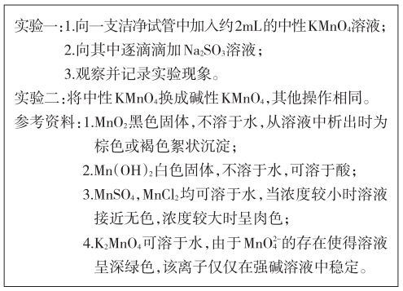  小组分工合作，完成实验，记录实验现象，并书写Na₂SO₃与中性、碱性KMnO₄ 溶液反应的离子方程式。  实验一的现象：_____________________；  发生的离子方程式：_________________________________。  实验二的现象：_____________________；  发生的离子方程式：_________________________________。  【小结】  1. 想正确书写此类陌生氧化还原反应的离子方程式，要特别注意哪些问题？  2. 氧化还原反应书写与配平的注意事项。 | 组织学生实验、指导学生完成实验  请学生起来分享实验现象和离子方程式书写结果。  组织学生互评，得出正确答案。  师生共同总结。
评价任务1
通过完成“学业质量评价”第1题，诊断学生应用模型书写氧化还原方程式的能力。
活动三 设计以含锌废水为原料制取ZnO的工艺流程
学习和评价任务 | 学生活动 | 教师活动
学习任务3  通过设计由锌废水为原料制取氧化锌的工艺流程，逐步解决问题，体验设计和创新的科学素养，了解解决工艺流程题的思维方法。 | 氧化锌是重要的基础化工原料，以含锌废水（含 Zn²⁺及少量的Mn²⁺、Fe²⁺及 Pb²⁺等）为原料制取ZnO。请大家设计工艺流程。可用资料：  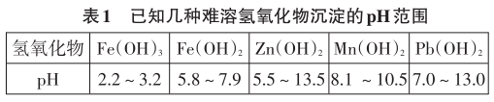  问题①：你想先除去哪种离子？怎么除？能否直接加NaOH使Fe ²⁺转化为Fe(OH)₂沉淀？从表格中你能得到什么提示吗？  问题②：从氧化还原的角度分析，Fe²⁺转化为Fe³⁺需要添加什么试剂？你认为可以选用的试剂是什么？  问题③：Mn²⁺怎么除？我们比较熟悉的含Mn元素的沉淀除了Mn(OH)₂还有什么？  问题④：若已知KMnO₄能氧化废水中的Mn²⁺生成MnO₂，你能否写出相应的离子方程式？  问题⑤：Pb²⁺怎么办？可将Pb²⁺转化为PbS、PbSO₄等沉淀，当然也可用活泼金属将其置换出来，最好用什么金属置换？  问题⑥：你能自行设计出工艺流程了吗？画出你的方案与同学交流讨论优化。 | 组织学生思考问题，逐步解决问题，体验从原料到产品的设计历程。评价学生的方程式书写是否正确。
评价任务3  通过完成“学业质量评价”第2题，诊断学生提取流程图中关键信息能力，巩固氧化还原方程式书写的方法。 |  | 组织学生思考问题，逐步解决问题，体验从原料到产品的设计历程。评价学生的方程式书写是否正确。
【学业质量评价】
1. 按要求回答问题：
(1)(2019·江苏卷) N₂O是硝酸生产中氨催化氧化的副产物,用特种催化剂能使N₂O分解。NH₃与O₂在加热和催化剂作用下生成N₂O的化学方程式为_____________________________________________。
(2)(2017·全国Ⅲ卷) FeO·Cr₂O₃+Na₂CO₃+NaNO₃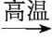Na₂CrO₄+Fe₂O₃+CO₂+NaNO₂,反应配平后FeO·Cr₂O₃与NaNO₃的系数比为_________。
(3)(2015·天津卷) 完成NaClO₃氧化FeCl₂的离子方程式: Cl$O_{3}^{\text{-}}$+ Fe²⁺+ ___ Cl⁻+ Fe³⁺+ ___
2.(2020·全国卷Ⅰ节选) 钒具有广泛用途。黏土钒矿中，钒以＋3、＋4、＋5价的化合物存在，还包括钾、镁的铝硅酸盐，以及SiO₂、Fe₃O₄。采用以下工艺流程可由黏土钒矿制备NH₄VO₃。
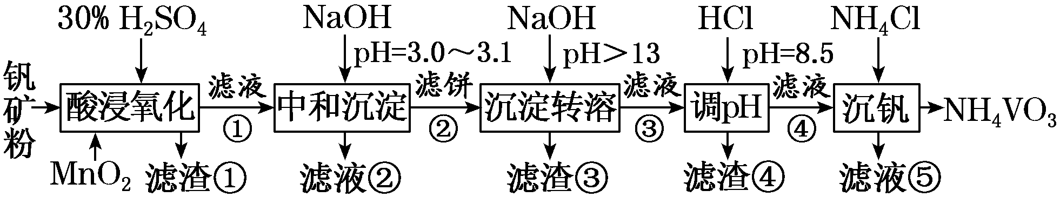
“酸浸氧化”中，VO＋和VO^{2＋}被氧化成VO，同时还有________离子被氧化。写出VO＋转化为VO反应的离子方程式_____________________________________________。
3.(2019·全国Ⅱ卷,26节选) 以重晶石(BaSO₄)为原料,可按如下工艺生产立德粉：
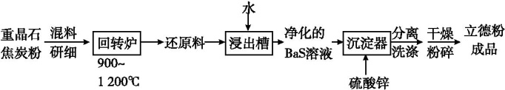
在回转炉中重晶石被过量焦炭还原为可溶性硫化钡,该过程的化学方程式为_________________________
_________________________________。回转炉尾气中含有有毒气体,生产上可通过水蒸气变换反应将其转化为CO₂和一种清洁能源气体,该反应的化学方程式为_______________________________________。

2. 学案
【学习目标】
(1) 通过师生互问互答的形式讨论KMnO₄的制备过程及条件，在解决问题的过程中完成对电解池中发生的氧化还原反应书写步骤的建构。
(2) 通过分组实验，探究KMnO₄的强氧化性，培养学生科学探究的精神和合作意识；通过动手实验使学生更真实地感受到当介质不同时，反应产物确实有可能不同，进一步掌握氧化还原反应方程式的书写与配平，以及书写时要注意的问题，培养信息型氧化还原方程式书写的思维模型。
(3) 通过设计由锌废水为原料制取氧化锌的工艺流程，逐步解决问题，体验设计和创新的科学素养，了解解决工艺流程题的思维方法。
【评价目标】
(1) 通过总结活动一的内容，画出高锰酸钾制备的简易流程图，不断调用并巩固已有知识，养成利用有效信息分析解决问题的能力，养成思维的有序性和严谨性。
- 通过完成“学业质量评价”第1题，诊断学生应用模型书写氧化还原方程式的能力。
(3) 通过完成“学业质量评价”第2题，诊断学生提取流程图中关键信息能力，巩固氧化还原方程式书写的方法。
【学习过程】
情景引入：向学生展示紫黑色固体试剂，取少量固体，加水溶解。它是谁呀？请同学们谈谈你对它的认识。
活动一 探讨KMnO₄的制备
时间 | 活动形式 | 活动过程与结果
10 min | 仔细思考、  师生互动 | 1、如果让你来制备KMnO₄ ，首先要解决什么问题？  ________________________________________________。  2、原料如何寻找？  ________________________________________________。  3、那如何将MnO₂转化为KMnO₄呢？从氧化还原的角度分析：需要加入什么样的试剂？  ________________________________________________。  4、从物质的转化角度分析：由氧化物转化为盐应该加哪一类物质？而且该物质中必须含有什么元素？  ________________________________________________。  科学家也研究了这个过程，并将其应用于工业生产：MnO₂ +2KOH+O₂ = K₂MnO₄ +H₂O，但在该条件下并没有得到KMnO₄。O₂为什么不能将MnO₂氧化为KMnO₄ 呢？K₂MnO₄如何进一步转化为KMnO₄呢？_____________________________。  思考：KMnO₄的氧化性已经很强了，要寻找比它更强的氧化剂，很困难。换一种思路：在化学上制备性质特别强的物质，如钠、钾、氯气等，我们通常用什么方法？  ________________________________________________。  通过这个方法的确实现了K₂MnO₄→KMnO₄的转化。请分别写出这个过程中两个电极上的反应式，以及总反应式。  _________________________________；_________________________________；  ________________________________________________________。  【小结】从软锰矿制备KMnO₄的简易流程：
活动二 实验探究KMnO₄的强氧化性
时间 | 活动形式 | 活动过程与结果
15 min | 思考填空  交流展示  分组实验  小组合作  填写实验现象及离子方程式  师生总结 | 我们已经知道KMnO₄具有很强的氧化性，那它肯定可以跟还原性的物质发生反应。请大家试着书写Na₂SO₃与酸性KMnO₄溶液反应的离子方程式。  ___________________________________________________________。  我们一般都是用酸性高锰酸钾，那么在中性、碱性条件下KMnO₄有无强氧化性？被还原的产物又是什么呢？请完成实验。时间：4分钟。  小组分工合作，完成实验，记录实验现象，并书写Na₂SO₃与中性、碱性KMnO₄ 溶液反应的离子方程式。  实验一的现象：___________________________________________________；  发生的离子方程式：_______________________________________________。  实验二的现象：___________________________________________________；  发生的离子方程式：_______________________________________________。  【小结】  1. 想正确书写此类陌生氧化还原反应的离子方程式，要特别注意哪些问题？  2. 氧化还原反应书写与配平的注意事项。
活动三 设计以含锌废水为原料制取ZnO的工艺流程
时间 | 活动形式 | 活动过程与结果
15 min | 观察思考  分析表达  交流讨论  设计实验 | 氧化锌是重要的基础化工原料，以含锌废水（含 Zn²⁺及少量的Mn²⁺、Fe²⁺及 Pb²⁺等）为原料制取ZnO。请大家设计工艺流程。可用资料：  问题①：你想先除去哪种离子？怎么除？能否直接加NaOH使Fe ²⁺转化为Fe(OH)₂沉淀？从表格中你能得到什么提示吗？  ______________________________________________________________。  问题②：从氧化还原的角度分析，Fe²⁺转化为Fe³⁺需要添加什么试剂？你认为可以选用的试剂是什么？  __________________________________________。  问题③：Mn²⁺怎么除？我们比较熟悉的含Mn元素的沉淀除了Mn(OH)₂还有什么？  ____________________。  问题④：若已知KMnO₄能氧化废水中的Mn²⁺生成MnO₂，你能否写出相应的离子方程式？______________________________________________________________。  问题⑤：Pb²⁺怎么办？可将Pb²⁺转化为PbS、PbSO₄等沉淀，当然也可用活泼金属将其置换出来，最好用什么金属置换？____________________。  问题⑥：你能自行设计出工艺流程了吗？画出你的方案与同学交流讨论优化。
【学业质量评价】
1. 按要求回答问题：
(1)(2019·江苏卷) N₂O是硝酸生产中氨催化氧化的副产物,用特种催化剂能使N₂O分解。NH₃与O₂在加热和催化剂作用下生成N₂O的化学方程式为_____________________________________________。
(2)(2017·全国Ⅲ卷) FeO·Cr₂O₃+Na₂CO₃+NaNO₃Na₂CrO₄+Fe₂O₃+CO₂+NaNO₂,反应配平后FeO·Cr₂O₃与NaNO₃的系数比为_________。
(3)(2015·天津卷) 完成NaClO₃氧化FeCl₂的离子方程式: Cl$O_{3}^{\text{-}}$+ Fe²⁺+ ___ Cl⁻+ Fe³⁺+ ___
2.(2020·全国卷Ⅰ节选) 钒具有广泛用途。黏土钒矿中，钒以＋3、＋4、＋5价的化合物存在，还包括钾、镁的铝硅酸盐，以及SiO₂、Fe₃O₄。采用以下工艺流程可由黏土钒矿制备NH₄VO₃。
“酸浸氧化”中，VO＋和VO^{2＋}被氧化成VO，同时还有________离子被氧化。写出VO＋转化为VO反应的离子方程式_____________________________________________。
3.(2019·全国Ⅱ卷,26节选) 以重晶石(BaSO₄)为原料,可按如下工艺生产立德粉：
在回转炉中重晶石被过量焦炭还原为可溶性硫化钡,该过程的化学方程式为_________________________
_________________________________。回转炉尾气中含有有毒气体,生产上可通过水蒸气变换反应将其转化为CO₂和一种清洁能源气体,该反应的化学方程式为_______________________________________。

3. 课件

三、论文

基于“教学评一致性”的高效复习课堂的构建
——以高三一轮复习“信息型氧化还原方程式的书写”为例
摘要：新情境下氧化还原方程式的书写一般会出现在非选择题部分的化工流程或实验大题中，是近几年各地高考必考题型。这类题往往结合新情境或框图转化中的信息考查氧化还原反应的化学方程式或离子方程式的书写,试题略有难度,综合性较强。作者以“教学评一致性”为指导理论，以“信息型氧化还原方程式的书写”一轮复习为例，构建高效课堂，提高高三复习成效。
关键词：氧化还原方程式；新情境；教学评一致性
1. 教学思路
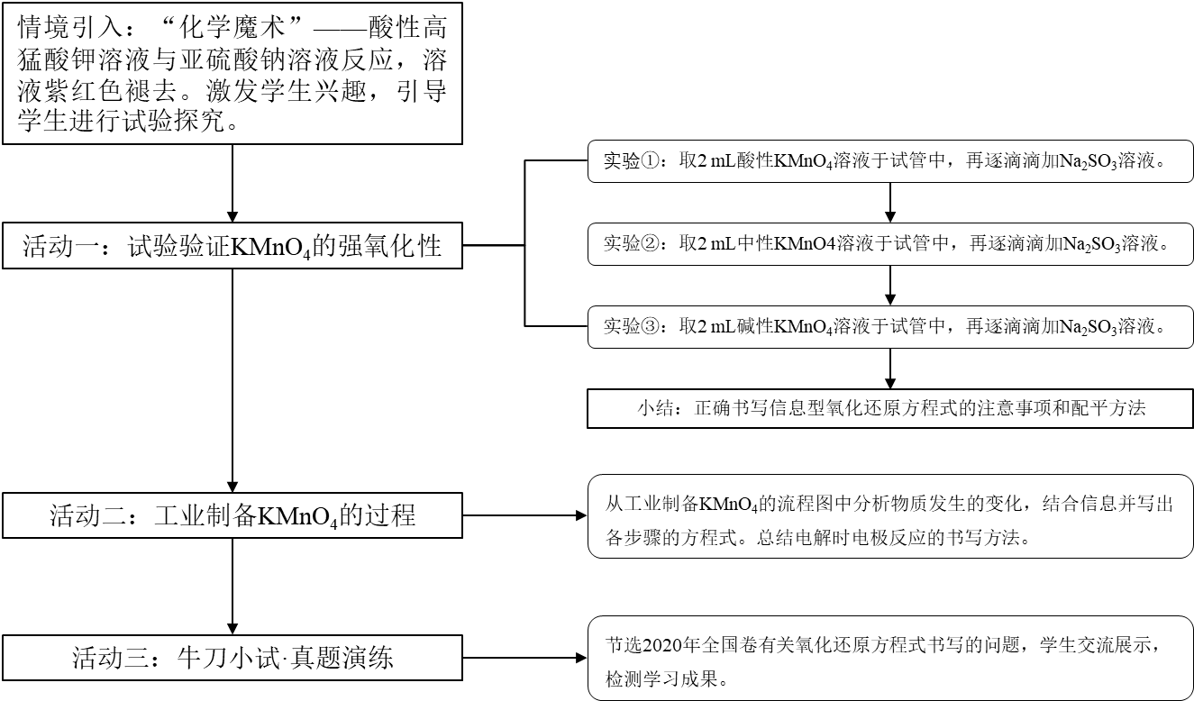
图1 教学流程
本课以“化学魔术”——酸性高猛酸钾溶液与亚硫酸钠溶液反应进行引入，激发学生兴趣。以高锰酸钾的性质探究和制备过程分析作为课堂的主要内容，复习并建立书写氧化还原反应方程式和电解池中电极反应式的思维模型。最后以高考真题为例，节选有关于本节课内容的问题进行作答，获得成就感。
2. 教学活动设计
情境引入
[教师]我们经常在电视上看到魔术师能将一些有颜色的液体瞬间变成无色的，今天老师也给大家带来一个这样的魔术，请大家认真观察。向学生展示一瓶紫红色溶液，取少量此溶液滴入事先装有一定量亚硫酸钠溶液的试管中。
[学生]哇！紫红色消失了。
[教师]大家猜猜紫红色溶液是谁？为什么滴入试管后颜色消失了？
[学生]紫红色溶液可能是KMnO₄溶液，试管里装有的无色液体可能有还原性，高锰酸钾有强氧化性，高锰酸钾被还原，所以颜色消失了。
[过渡]大家赞同这个说法吗？今天我们就一起来用实验验证一下。
设计意图：KMnO₄这种物质对学生而言，既熟悉又陌生，经常在题目中遇见它，但是对其性质和制备相对陌生，以KMnO₄的化学魔术引入，既不会让学生感觉突兀，又能激发学生的学习兴趣和探究欲望。
活动一：试验验证KMnO₄的强氧化性
[教师]接下来请同学们分小组完成实验①，观察并记录实验现象。
[学生]完成实验，在表格中记录现象。溶液紫红色褪去变为无色。
表1 探究KMnO₄的强氧化性
实验 | 现象 | 还原产物 | 离子方程式
①取2 mL酸性KMnO₄溶液于试管中，再逐滴滴加Na₂SO₃溶液。
②取2 mL中性KMnO₄溶液于试管中，再逐滴滴加Na₂SO₃溶液。
③取2 mL碱性KMnO₄溶液于试管中，再逐滴滴加Na₂SO₃溶液。
[教师]看来刚刚那位同学的说法是正确的，魔术虽然神奇，但只要我们善于观察和思考，加以实验探究验证，总能发现一些蛛丝马迹，从而透过现象，直击本质。
[过渡] 我们一般都是用酸性高锰酸钾，那么在中性、碱性条件下KMnO₄有无强氧化性？请大家完成实验②和③，观察并记录实验现象。
[学生]完成实验，在表格中记录现象。小组代表分享汇报。在中性条件下，溶液紫红色褪去，产生了棕色沉淀。在碱性条件下，溶液由紫红色变为深绿色。
[教师]看来KMnO₄在酸性、中性、碱性条件下都有氧化性，大家能结合下面的资料和元素化合价分析三个实验中的还原产物和氧化产物吗？补充完善表格。完成三个离子方程式。
参考资料：1. MnO为灰绿色粉末，不溶于水。
2.MnO₂为黑色固体，不溶于水，从溶液中析出时为棕色或褐色絮状沉淀。
3.Mn(OH)₂为白色固体，不溶于水，可溶于酸。
4.MnSO₄均可溶于水，当浓度较小时溶液接近无色，浓度较大时呈肉色。
5.K₂MnO₄可溶于水，由于MnO₄²⁻的存在使得溶液呈深绿色，该离子仅仅在强碱溶液中稳定，在中性、弱碱、弱酸中易发生歧化，生成MnO₄—和MnO₂。
[学生]分析产物，书写离子方程式。
[学生]学生自评，同学之间互评，得出正确的离子方程式。
[教师] 想正确书写此类陌生氧化还原反应的离子方程式，要特别注意哪些问题？
[学生]能根据已学知识和所给信息准确判断出反应物和产物，并且要注意环境的酸碱性对反应的影响。配平时也要注意检查是否满足各种守恒。
[师生共同总结] 书写氧化还原反应方程式的思维模型。
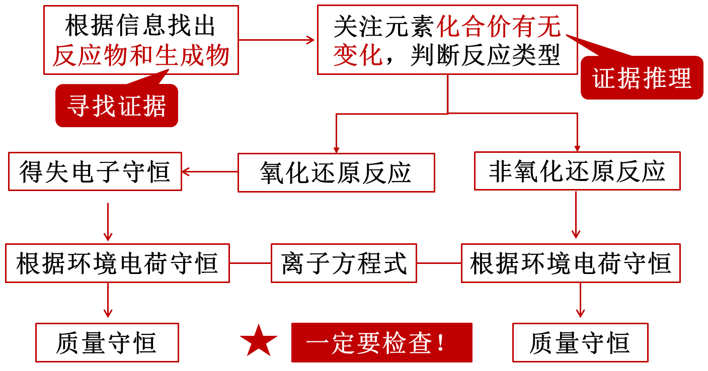
图2 书写氧化还原反应方程式的思维模型
设计意图：学生对做实验情有独钟，在复习课也有必要根据需要引实验进课堂。通过分组实验，培养学生科学探究的精神和合作意识；通过所给信息，培养学生在短时间内获取有效信息解决问题的能力。同时一定情境下方程式的书写也是高考的热点和难点所在，通过动手实验使学生更真实地感受到当介质不同时，反应产物确实有可能不同，进一步掌握氧化还原反应方程式的书写与配平，以及书写时要注意的问题，建立一定的思维模型。
[异常现象解释]在碱性条件下，有些小组观察到溶液变为深绿色后，放置一段时间，深绿色消失，产生了棕色沉淀是什么原因呢？
[学生] MnO₄²⁻使得溶液呈深绿色，该离子仅仅在强碱溶液中稳定，在反应过程中溶液碱性减弱，逐渐接近中性，而在中条件下中MnO₄²⁻易发生歧化，生成MnO₄—和MnO₂。MnO₄—在中性条件下被过量的亚硫酸钠还原为MnO₂。
设计意图：让学生意识到学习知识不能只是浮于表面，要更深层次地去思考为什么。深入挖掘所给信息，真正理解了现象背后的实质，就能解决问题。
活动二：工业制备KMnO₄的过程
[教师] KMnO₄因为有强氧化性，在生产生活中有广泛应用。资料显示，目前我国KMnO₄的产量和出口量都居世界第一。请分析工业制备KMnO₄的简易流程，写出反应器中发生的反应方程式。
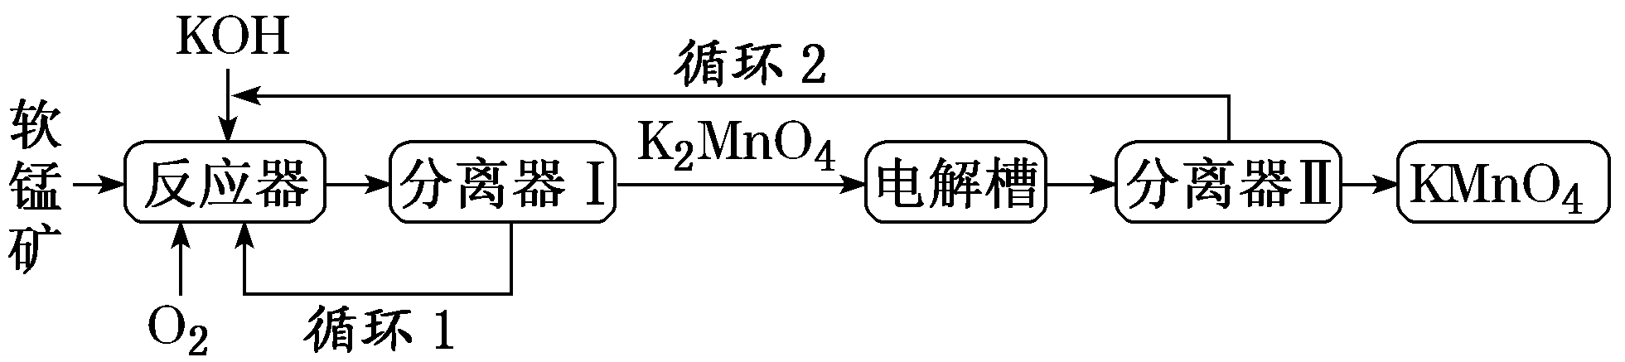
图3 工业制备KMnO₄的简易流程
已知：软锰矿的主要成分是MnO₂。
[学生]书写方程式，互相评价，得出正确的化学方程式。
[教师]在电解槽中以惰性材料为电极电解K₂MnO₄溶液得到KMnO₄，请写出阳极、阴极和总反应离子方程式。
[学生]小组讨论，交流展示，学生互评。
[教师]正确书写电极反应式要注意什么问题？
[学生]要注意区分是原电池还是电解池，确定电极材料是活泼材料还是惰性材料，以及溶液中离子放电顺序，也要结合题目信息综合判断电极产物。
[师生共同总结]书写电解池中电极反应式的思维模型。
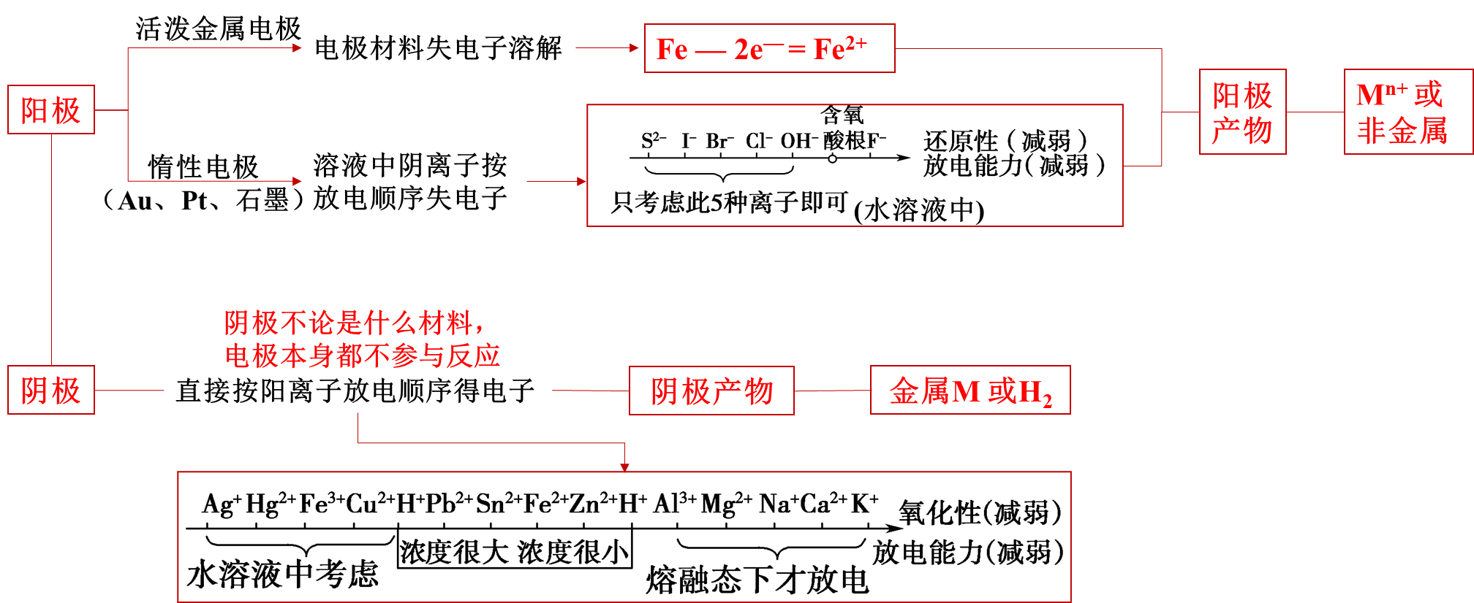
图4 书写电解池中电极反应式的思维模型
[教师点评]根据电极反应式书写总反应时还要注意电子得失守恒，要将两电极反应式中电子系数扩大到最小公倍数后再进行加和，消去左右相同的离子后得到总反应式。
设计意图：近年来工业流程是各地高考的热点问题，以工业制备KMnO₄的工业流程为例，培养学生从流程图中提取信息的能力，应用活动一总结的思维模型书写方程式。另外电化学也是高考的热点问题，其原理仍然是氧化还原反应，利用流程中电解过程设置问题，促使学生分析电极反应，建立思维模型。
活动三：牛刀小试·真题演练
[教师]接下来，让我们一起来看看高考题中是怎么考查氧化还原的，请大家完成下面两个小题。
1. (2020年·全国卷II节选)Cl₂O为淡棕黄色气体，是次氯酸的酸酐，可由新制的HgO和Cl₂反应来制备，该反应为歧化反应(氧化剂和还原剂为同一种物质的反应)。上述制备Cl₂O的化学方程式为__________________________________________________。
2. (2020年·全国卷I节选)钒具有广泛用途。黏土钒矿中，钒以＋3、＋4、＋5价的化合物存在，还包括钾、镁的铝硅酸盐，以及SiO₂、Fe₃O₄。采用以下工艺流程可由黏土钒矿制备NH₄VO₃。
“酸浸氧化”中，VO＋和VO^{2＋}被氧化成VO，同时还有________离子被氧化。写出VO＋转化为VO反应的离子方程式______________________________。
[学生]投影展示，分析点评。
设计意图：通过真题演练，让学生感受高考题中信息型氧化还原方程式的考查模式，应用课堂上建立的思维模型解决问题，让学生学有所得，获得成就感，增强信心。
3. 教学后记
作为教师应时常警醒自己，教师教了，学生不一定学了，学生学了，不一定学会了，所以在教学过程中要特别重视学生学了吗，学会了吗。应针对学生的“学”引入适当的评价手段，用以检测课堂教学效果。
另外，教师在教学中应该是引导者和启发者而不是灌输者，我们与其将知识传授于学生，不如教会学生分析问题理解问题的能力。俗话说，授人以鱼不如授人以渔。思维远比知识本身更重要。在课堂上，我们应当采取一切途径促进学生积极思维、持续思维、深度思维，最终达到发展学生思维能力的目的。

四、读书笔记和感想

（一）读《核心素养导向的课堂教学》有感
如今，随着时代和社会发展对人才培养提出新要求，高考求，基础教育也面临着日新月异的变革挑战。随着《普通高中课程标准（2017年版）》的问世，学科“核心素养”正式进入了师生的视域，宣告了一个基础教育时代的全新开始。人们认识与接收新事物，一开始总要经历诸多不适与疑虑，这是人之常情；作为一线教师的我们，当初对于“核心素养”这个“新事物”，也是朦朦胧胧，忧心忡忡，担心这一套教育理念是不是噱头大过了实质，倒使得已然得心应手的教学走上另一条艰涩困苦的道路——说到底，我们实在太渴望自己走在一条教育的“正道”之上了，希冀着有如孔子的教学智慧，同样也能施诸于今日之课堂，使作为学习主体的我们的学生，积极自主地进行高效学习，且学有所获，学以致用。为此，当我打开余文森博士所著的《核心素养导向的课堂教学》一书，以免表述繁赘）可以看到，本书从理论层面为我们进行了“传道受业解惑”，无论是“核心素养的意义”、“核心素养导向的教学观重建”，还是“核心素养导向的教学基本策略”，让我们从概念到观念，从想法到做法，有了比较清晰的理论支持，不再是一头雾水，将信将疑，而是让我们得到了在新课标实施背景下，在教学上“善其事”的“工具”，有了实践的信心勇气。
从理念上讲，《核心素养导向的课堂教学》一书从实践性、思维性、自主性、教育性四大方面系统阐释了学科活动的特性，是对于我们熟知却不能道出所以然的爱德加·戴尔的“学习金字塔”理论的具体诠释，《核心素养导向的课堂教学》一书站在教育科学的立场上，对学科活动进行了科学合理的分析，较为全面地揭示了学生在课堂学习过程中的自主实践的重要性——这意味着无论这座“学习金字塔”是真是假，其背后的学科活动引导学生积极参与以产生更大学习效益的理念，是符合当代学习需要的，更是符合当下我国正大力推进的基于核心素养的学科培养要求。这种理念上的确定，指明了教学实践中师生前进的方向，为实际展开学科活动，提供了有力的理论支撑。
在《核心素养导向的课堂教学》一书阐释学科活动的特性这一部分，我个人对实践性中“重视感性因素的作用”有耳目一新之感。在人们的思维习惯中，将理性视作我们认识这个世界的高阶意志和能力，至于感性，只是与表象的、不可靠的认知相关。这种惯性思维在教育教学中或多或少也存在，认为学习即是习得理论知识，需要理性与抽象思维，而将感性认识搁置一边，或仅仅在某些极为必要时才作“让步”——这会使得我们的课堂处于高度集中的理性之下，也在潜移默化中，使得整个课堂学习氛围沉闷甚至压抑，尤其是对于理性思维不纯熟的那部分学生而言，这样的课堂并不能使之思维得以激活，反倒可能因为与之不适应，在认知存有困难的同时，影响学习积极性。而《核心素养导向的课堂教学》一书中提出的“重视感性因素的作用”，是对传统课堂的反思补充，强调学科活动的实践性应由感性认识和理性认识共同参与，两者之间的关系并非是绝对独立，格格不入的——除了“基础”和“上层建筑”这样的纵向联系之外，还有互相交错融合的横向联系。这与作者于学科活动另一特性“自主性”中的“完整性”特点，形成了呼应——“从学生认识发展的角度讲，一定要让学生经历从感性到理性、从现象到本质、从猜测到验证的过程，经历从片面到全面、从浅到深、从易到难的过程”。
综上，这就要求我们在教学活动中，充分挖掘感性思维和理性思维之间的互补性，为学生由较容易理解体悟的感性认识，自然而然过渡到较为深刻的理性认识，做好搭桥铺路的重要工作。抓住这一点，学科活动的实践性才会更为切实地呈现出来，并使学生保持良好的学习状态，循序渐进，获得知识以及学习的成就感。
以上粗浅地谈了一点阅读《核心素养导向的课堂教学》一书的感受，其实该书中还有许多值得我们细细研读参悟的内容，而这些重要的细微末节凝结而成的核心素养的教育巨塔，正邀请我们于将书合上的一刻，迈出实践的步伐，与学生一起携手，科学而人性化地走进这座巨塔，拾级而上，努力登上教与学的智慧塔尖，看到人生无限风光，与思维的乐趣所在。

（二）读《教案的革命 基于课程标准的学历案》有感
华东师范大学钟启泉教授指出：“教材是中小学校教师创造性地实施教学可以依赖的最直接、最主要的课程资源。”所以我们不应该教教材，而是应该用教材教。
这本书主要阐述了学历案是什么，为什么要设计学历案，学历案怎么用？
何为“学历案”呢？顾名思义，学历案的“历”字就是“学习经历或过程”的意思。因此，“学历案”是指教师在班级教学情景下，围绕某一具体的学习单位（主题、课文或单元），从期望“学会什么”出发，设计并展示“学生何以学会”的过程，以便学生自主建构或社会建构起经验或知识的专业方案。
这其中的“何以学会”如何理解呢？从教师的“教”到学生“学会”，信息必须经过两次转换。其中，从“教”到“学”是信息的第一次转换，从“学”到“学会”是信息的第二次转换。信息的第二次转换比第一次转换更为复杂，却更为重要。所以，我们教师需要多关注学生，设计关于学生“何以学会”的方案，即从主题内容与学情的分析中，明确期望学生“学会什么”，进而设计应该教或学什么，怎么教或学，同时思考如何做好课堂中的形成性评价，以便做出下一步的教学决策，最后设计课堂评估或作业评估任务以检测学生目标达成情况！
思路决定出路，观念决定行动。学校进入了课程与学习时代，到处倡导以核心素养为目标、以促进学习为核心，以通过大规模测试评估学习成就为导向，深入推进课程改革。学历案，作为学生立场的课程方案变革，就是在这样的背景下诞生的。
古希腊哲学家苏格拉底很喜欢通过疑问对话的方式“逼迫”别人思考，从而开悟，其核心思想用现代语言来诠释就是通过师生对话，来激发和引导学生自己去寻找正确的答案和人生真谛，从而获得智慧的成长。教育是一种“慢”的艺术，其效果往往是后显的。所以，做教育不能太功利，要有一种“板凳要坐十年冷，育人要看十年后”的胸怀和定力；要有立足当前，着眼未来的智慧和勇气。既然我们已经懂得了学习经历的意义和价值，并且，我们也认可学历案是一种突出学生学习过程与学习经历的专业方案，那么，它就是我们一直在苦苦寻觅的良方。以学历案作为实现课堂变革的抓手与载体，这无疑是一种明智而自然的选择。
一份完整的学历案需要包括学习主题与课时、学习目标、评价任务、学习过程（资源与建议、课前预习、课中学习）、检测与作业、学后反思等6个要素。
学历案与教案的区别：
第一：立场不同。“教案”是教师立场，采用的是正向设计法，体现的是教的逻辑。“学历案”是学生立场，采用的是逆向设计法，即在确定学习目标之后，首先设计评价任务，再来设计教与学的活动，重点关注学什么、何以学会、如何判断是否学会，强调学习内容与学习经历相匹配，学历案比教案更关注学生基于目标的表现，而不是练习的多寡，体现的是学的逻辑。
第二，用户不同。“教案”的用户是教师，“学历案”的用户是学生，使用的语言必须是学生语言，还要符合学生的思维与认知特点，以便学生读得懂。此外，学历案中需要“留白”，供学生学习时记录，留下学生真实的痕迹。
第三，要素不同。“教案”的构成要素是以教师的教学行为来组织的，而“学历案”的构成要素是以学生如何学会的过程来组织的，有学习主题/课时、学习目标、评价任务、学习过程、作业与练习、学后反思。
第四，课时不同。“教案”是以课时为单位，而“学历案”是以学习主题为单位，一个学历案不一定是一课时，可以是1-5课时不等，它呈现的是学生如何达成一个主题学习目标的整体学习过程。
用学历案教，教师必须将自己“先生”的角色转化为“导游”的角色，用导游的工作方式去上课，淡化“教”的痕迹，把教师的作用定位在引起学习、维持学习和促进学习上，而不是系统的讲授知识上。
那么，作为“导游”的教师该如何教呢？作为“游客”的学生又改怎么学呢？不妨先分析一下导游的工作方式。导游把游客领导景区门口，向游客介绍游览景点、路线或方案、注意事项等，然后游客可以自主选择游览方式，或自主游览，或跟着导游游览。接下来导游的职责是：在游客不知道景点背后的故事时，为他做些讲解；在游客遗漏景点时，为他做个提醒；在游客迷路时，为他指点方向；最后守在出口处轻点人数，为没有能够到达出口的游客提供适当的帮助。其实，这个故事已经概括了学历案的基本特征。教师利用“资源与建议”把学生带到学习的“门口”，接下来的授课方式可以是多样的，教师可以根据不同的教学内容，设计多种课型，实施教学，目的只有一个，使“课堂”变为“学堂”。
所以教师的作用只是引起学习、维持学习和促进学习。老师们经历了学历案的教学实践中感悟到：知识不是教会的，而是学生自己学会的；能力不是传授的，而是学生自己练成的；智慧不是赋予的，而是学生自己感悟的；素养不是空降的，而是学生自己生发的。

五、辐射引领作用
我与本校同组青年教师岑杨、杨毅共同组成校级课题研究小组，研究课题为“‘双新’背景下高中化学必修模块《非金属及其化合物》单元设计研究”。
2021年11月4日，在双流中学青年教师座谈会中分享个人成长经历，为大家讲解班级管理和教学经验，也建议大家多上公开课，要有成果意识。

六、相关获奖证书

